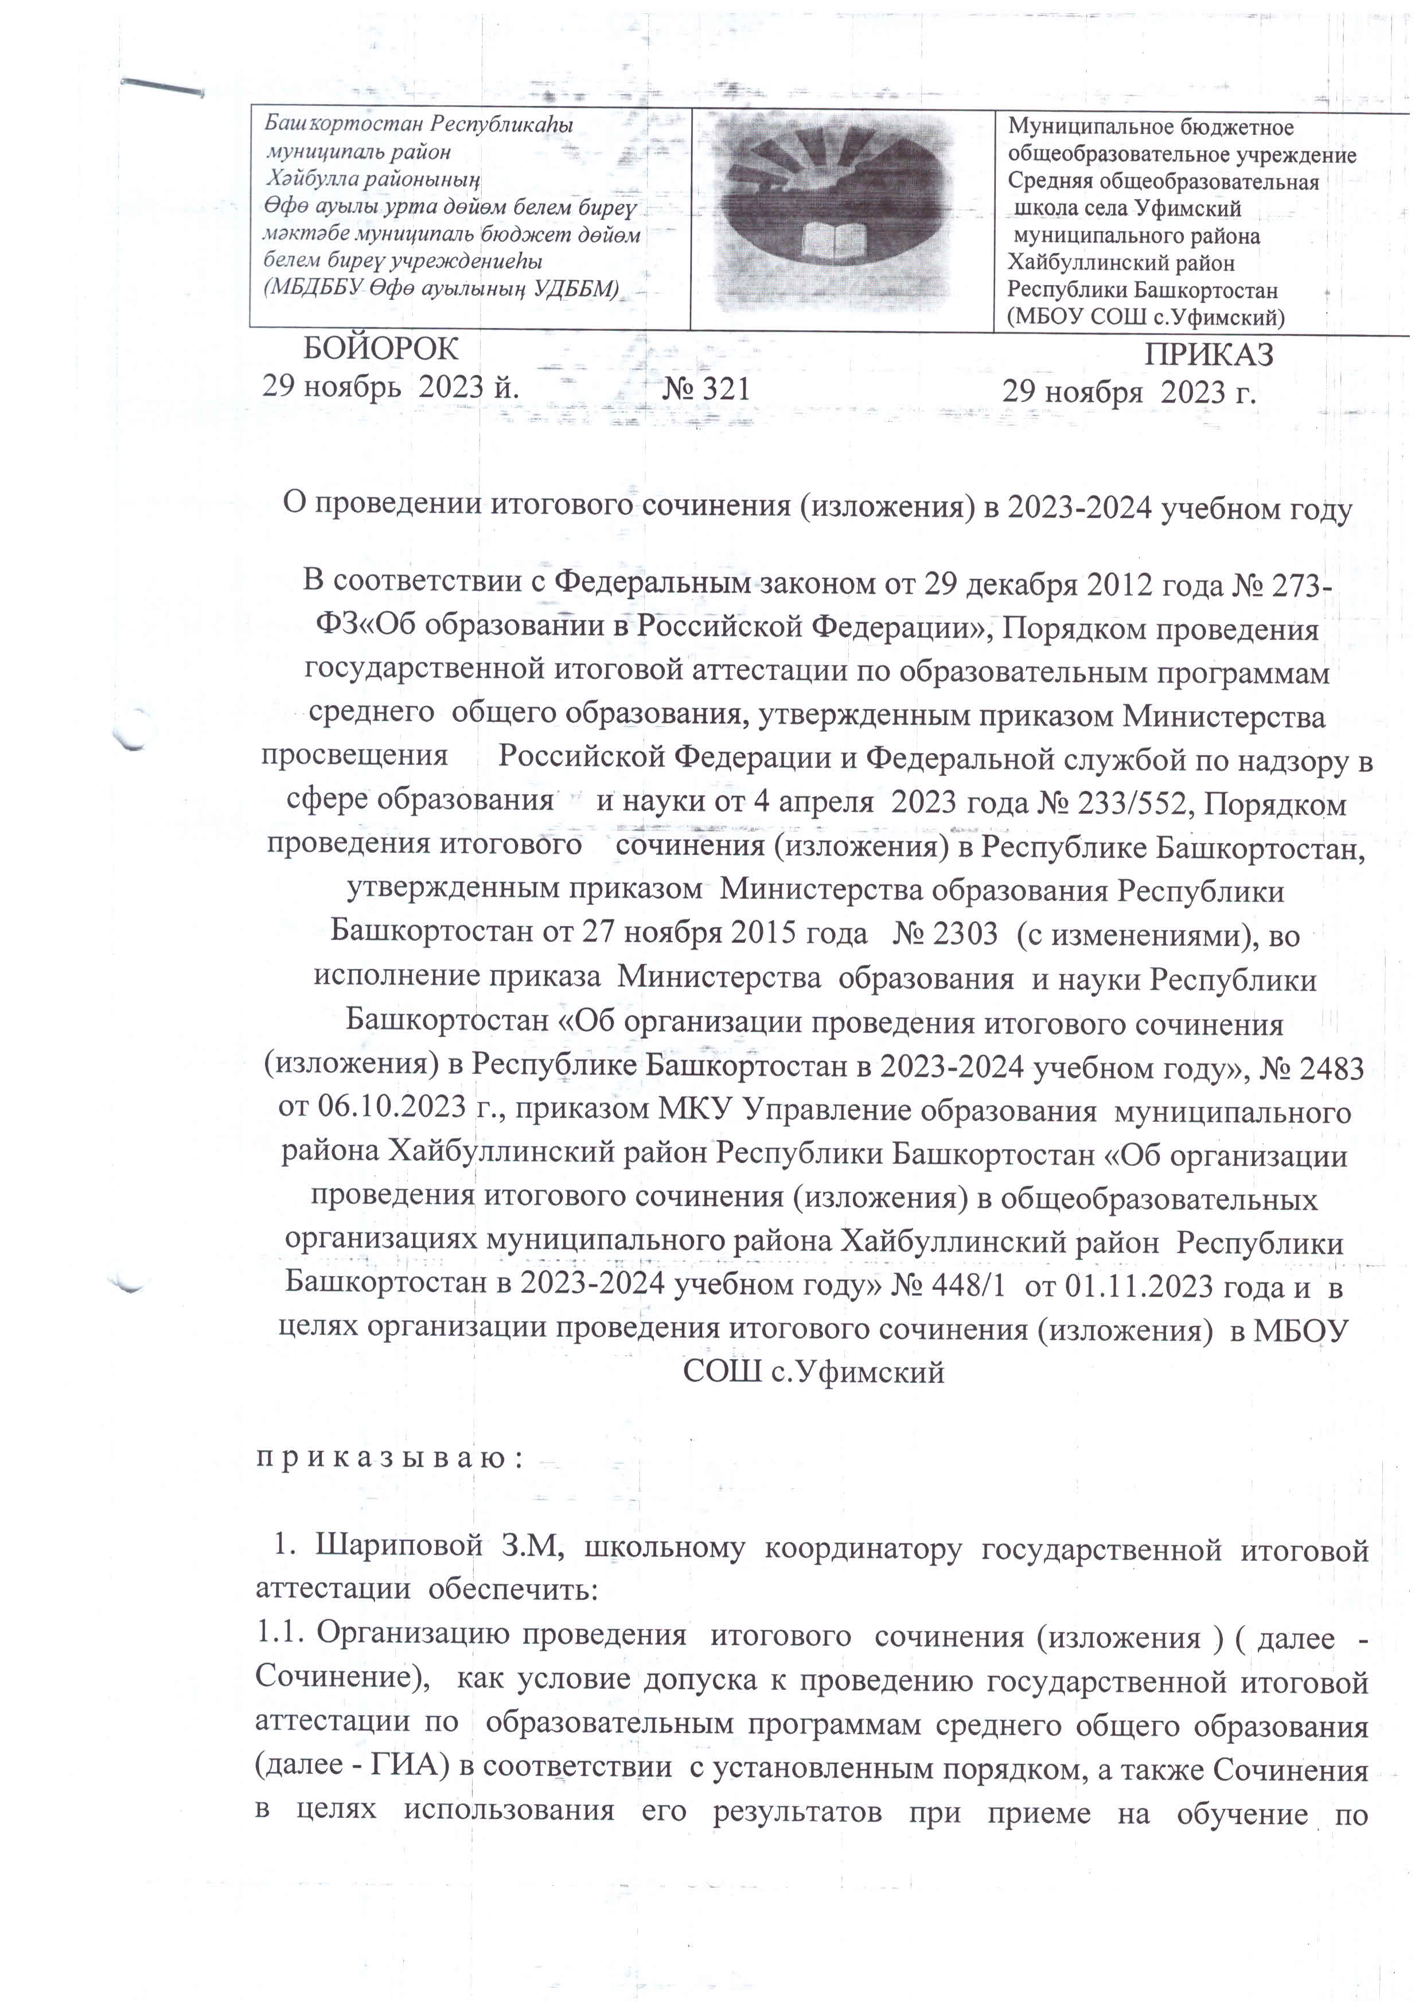аттестации по образовательным программам среднего общего образования (далее - ГИА) в соответствии с установленным порядком, а также Сочинения в целях использования его результатов при приеме на обучение по программам бакалавриата и специалитета в образовательные организации высшего образования в сроки:
06 декабря 2023 года
07 февраля 2024 года
10 апреля 2024 года.

1.2. Организацию сбора сведений об участниках Сочинения для внесения в региональную информационную систему обеспечения проведения ГИА учащихся, освоивших основные образовательные программы основного общего и среднего общего образования, в соответствии с установленным порядком и в сроки, определённые ФГБУ «Федеральный центр тестирования».

1.3. Приём и регистрацию заявлений участников Сочинения.

1.4. Организованное начало Сочинения в 10.00 час в кабинете № 28.

1.5. Соблюдение продолжительности проведения Сочинения – 3 часа 55 минут.

1.6. Ознакомление лиц, привлекаемых к проведению Сочинения с инструктивными материалами, определяющими порядок их работы (организаторы в аудитории и вне аудитории).

1.7. Готовность кабинета № 28 к проведению Сочинения не позднее, чем за день до проведения (наличие настенных часов, находящихся в поле зрения участников Сочинения, наличие места для хранения личных вещей участников).

1.8. Присутствие на Сочинения аккредитованного общественного наблюдателя (Хусаинова Н.Б.).

1.09. Своевременную доставку оригиналов бланков работ и форм отчетов Сочинения в МКУ Управление образования в день проведения мероприятия.

1.10. Обеспечить участников Сочинения орфографическими и толковыми словарями, инструкциями для участников Сочинения.

1.11.Ознакомление участников Сочинения с результатами выполненных работ в срок не позднее двух рабочих дней после размещения РЦОИ сведений о результатах Сочинения в «Личных кабинетах» сервиса ознакомления с результатами ГИА.

1.12. Информирование учащихся 11 класса и их родителей (законных представителей) по вопросам организации Сочинения через официальный сайт школы.

2. Утвердить состав комиссии по организации и проведению Сочинения:
Шарипова З.М, заместитель директора по УР – ответственный за организацию и проведение Сочинения;

Газизова Р.Ф. , заместитель директора по учебной работе – ответственный за:
- получение комплекта тем Сочинения за 15 минут до начала итогового сочинения (изложения) на официальном сайте Министерства образования Республики Башкортостан или по электронной почте с МКУ Управление образования администрации муниципального района Хайбуллинский район;
- тиражирование комплекта тем сочинений (изложений) и инструкций для каждого участника Сочинения;
- внесение корректировки в расписание уроков в день проведения Сочинения;
- копирование работ участников Сочинения сразу после завершения мероприятия.

Игичурина А.А., техник – ответственный за обеспечение:
- технической поддержки проведения Сочинения в соответствии с Рекомендациями по техническому обеспечению организации и проведения Сочинения, направленными Федеральной службой по надзору в сфере образования;
- видеонаблюдения за ходом Сочинения.

Юлушева Р.Р., педагог-психолог, Кадырова З.М., педагог-библиотекарь – организаторы в аудитории;

